iSPEAK- 6

Пластиковый настенный громкоговоритель
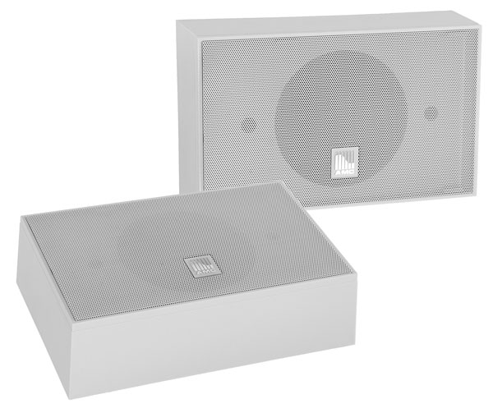

Громкоговоритель настенный, коаксиальный, бюджетная серия для использования в закрытых помещениях.

Технические характеристики

 | iSPEAK-6
Мощность, Вт | 6 Вт
Отводы трансформатора, Вт | 6 /3
Чувствительность (@ 1м/1Вт/1 кГц), дБ | 92
Звуковое давление, дБ | 99
Частотные характеристики, Гц | 130–17 000
Угол излучения | 90˚
Размеры динамиков, мм | 139
Размеры (ВхШхГ), мм | 166 х 267 х 80
Вес, кг | 1
Материал | Корпус – пластик, решетка – металл
Цвет | Белый

